

**苏教版数学二年级上册期末最后冲刺**

**综合（一）**



班级：____________________ 姓名：____________________

**一、单选题（共10题；共30分）**

1. ( 3分 ) 下面的图形中，可能由一个三角形和一个平行四边形拼成的是（    ）

A. 学科网(www.zxxk.com)--教育资源门户，提供试卷、教案、课件、论文、素材及各类教学资源下载，还有大量而丰富的教学相关资讯！     学科网(www.zxxk.com)--教育资源门户，提供试卷、教案、课件、论文、素材及各类教学资源下载，还有大量而丰富的教学相关资讯！B. 学科网(www.zxxk.com)--教育资源门户，提供试卷、教案、课件、论文、素材及各类教学资源下载，还有大量而丰富的教学相关资讯！    学科网(www.zxxk.com)--教育资源门户，提供试卷、教案、课件、论文、素材及各类教学资源下载，还有大量而丰富的教学相关资讯！C. 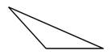

【答案】 B

【解析】解：A：平行四边形不可能由一个三角形和一个平行四边形拼成；

B：梯形可能由一个三角形和一个平行四边形拼成；

C：三角形不可能由一个三角形和一个平行四边形拼成。

学科网(www.zxxk.com)--教育资源门户，提供试卷、教案、课件、论文、素材及各类教学资源下载，还有大量而丰富的教学相关资讯！

2. ( 3分 ) 一共有16个橘子，每4个一份，可以分成（）份。

A. 3      B. 4       C. 5

【答案】 B

【解析】16÷4＝4

3. ( 3分 ) 在踢键子比赛中，小林踢了52下，小军比小林少踢15下，小强比小军多踢20下，小强踢了多少下?列式正确的是（   ）。



A. 52-15-20   B. 52＋15-20  C. 52-15＋20

【答案】 C

【解析】 在踢键子比赛中，小林踢了52下，小军比小林少踢15下，小强比小军多踢20下，小强踢了多少下?列式正确的是52-15+20。



4. ( 3分 ) 下午3时30分，时针与分针成（   ）



A. 锐角     B. 直角    学科网(www.zxxk.com)--教育资源门户，提供试卷、教案、课件、论文、素材及各类教学资源下载，还有大量而丰富的教学相关资讯！C. 钝角

【答案】 A

【解析】下午3时30分，时针与分针成锐角，



5. ( 3分 ) 如果要从若干根小棒中选取4根小棒来围一个平行四边形，那么应该把（     ）作为选取小棒的依据。

A. 两组对边分别平行

学科网(www.zxxk.com)--教育资源门户，提供试卷、教案、课件、论文、素材及各类教学资源下载，还有大量而丰富的教学相关资讯！B. 两组对边分别相等



学科网(www.zxxk.com)--教育资源门户，提供试卷、教案、课件、论文、素材及各类教学资源下载，还有大量而丰富的教学相关资讯！C. 两组对角分别相等

【答案】 B

【解析】解：如果要从若干根小棒中选取4根小棒来围一个平行四边形，那么应该把两组对边分别相等作为选取小棒的依据。

6. ( 3分 ) 1千克桃子4元钱，买5千克桃子多少元钱?用（   ）算比较简单。

A. 加法     学科网(www.zxxk.com)--教育资源门户，提供试卷、教案、课件、论文、素材及各类教学资源下载，还有大量而丰富的教学相关资讯！B. 乘法     学科网(www.zxxk.com)--教育资源门户，提供试卷、教案、课件、论文、素材及各类教学资源下载，还有大量而丰富的教学相关资讯！C. 减法

【答案】 B

【解析】 求买5千克桃子多少元钱，就是求5个4的和是多少，用乘法比较简单。

7. ( 3分 ) 商店里原来有电视机46台，卖出28台后，又运来34台，现在有电视机（   ）

A. 12台     B. 80台    学科网(www.zxxk.com)--教育资源门户，提供试卷、教案、课件、论文、素材及各类教学资源下载，还有大量而丰富的教学相关资讯！C. 52台    学科网(www.zxxk.com)--教育资源门户，提供试卷、教案、课件、论文、素材及各类教学资源下载，还有大量而丰富的教学相关资讯！D. 18台

【答案】 C

【解析】46-28=18(台)，18+34=52(台)；综合算式:46-28+34=52(台)



8. ( 3分 ) 以下几种表示梯形、平行四边形、四边形之间关系的图案中，正确的是（    ）。



A. 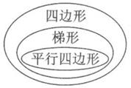                              学科网(www.zxxk.com)--教育资源门户，提供试卷、教案、课件、论文、素材及各类教学资源下载，还有大量而丰富的教学相关资讯！B. 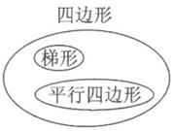

C. 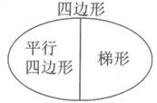                               学科网(www.zxxk.com)--教育资源门户，提供试卷、教案、课件、论文、素材及各类教学资源下载，还有大量而丰富的教学相关资讯！D. 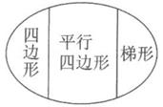



【答案】 B [来源:学#科#网Z#X#X#K]

【解析】四边形包括平行四边形和梯形，平行四边形和梯形没有从属关系。

9. ( 3分 ) 至少用（    ）个一样的小正方形可以拼成一个大正方形．

A. 2       学科网(www.zxxk.com)--教育资源门户，提供试卷、教案、课件、论文、素材及各类教学资源下载，还有大量而丰富的教学相关资讯！B. 4       学科网(www.zxxk.com)--教育资源门户，提供试卷、教案、课件、论文、素材及各类教学资源下载，还有大量而丰富的教学相关资讯！C. 16

【答案】 B

【解析】解：至少用4个一样的小正方形可以拼成一个大正方形。

故答案为：B。

可以摆2排，每排摆2个小正方形，这样至少4个小正方形可以拼成一个大正方形。

10. ( 3分 ) △×2＝（   ）

A. △＋2     学科网(www.zxxk.com)--教育资源门户，提供试卷、教案、课件、论文、素材及各类教学资源下载，还有大量而丰富的教学相关资讯！B. △＋△     学科网(www.zxxk.com)--教育资源门户，提供试卷、教案、课件、论文、素材及各类教学资源下载，还有大量而丰富的教学相关资讯！C. △×△

【答案】 B [来源:Zxxk.Com]

【解析】解：△×2＝△+△。

**二、填空题（共5题；共21分）**

11. ( 2分 ) 三角形由________条线段围成，长方形由________条线段围成。

【答案】 3；4



【解析】解：三角形由3条线段围成，长方形由4条线段围成。

12. ( 3分 ) 填一填，圈一圈。

________

6×8=？      6×8=6×________+6×________

【答案】 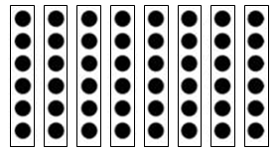；4；4

【解析】解：；

6×8=6×4+6×4。

13. ( 2分 ) 计算．

（1）7+25－27=

（2）26+34+18=

【答案】 （1）5

（2）78

14. ( 4分 ) 9＋9＋9＋9＋9＋9写成乘法算式是________×________＝________，读作________。

【答案】 9；6；54；9乘6等于54

【解析】解：9＋9＋9＋9＋9＋9写成乘法算式是9×6=54，读作9乘6等于54。

15. ( 10分 ) 计算

7×6=________    15÷5=________

5×5=________    6×6=________[来源:Z*xx*k.Com]

4×7=________    30÷6=________



7×5=________    12÷3=________

3×6=________    7×3=________

【答案】 42；3；25；36；28；5；35；4；18；21

**三、作图题（共1题；共10分）**

16. ( 10分 ) 王大伯要围一块长方形菜地和一块平行四边形菜地，已经分别围了两条边，请帮王大伯围出另外两条边。



（1）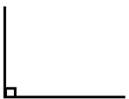

（2）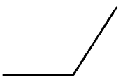

【答案】 （1）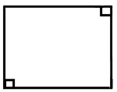

（2）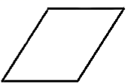

【解析】（1）长方形对边平行且相等，四个角都是直角，由此画出长方形；



（2）平行四边形对边平行且相等，对角相等，由此画出平行四边形。

**四、计算题（共1题；共20分）**

17. ( 20分 ) 用竖式计算。

（1）75-14-39=

（2）22+35+42=



（3）38+47-60=

（4）75-35+28=

【答案】 （1）75-14-39=22

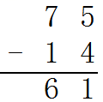      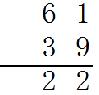

（2）22+35+42=99[来源:学.科.网]

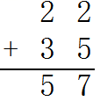   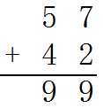

（3）38+47-60=25[来源:学&科&网Z&X&X&K]

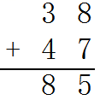       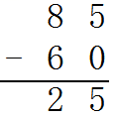

（4）75-35+28=68

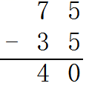     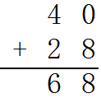

【解析】竖式计算两位数加减法时，相同数位要对齐，从个位开始加起，个位上相加满十要向十位进一，十位上相加的结果再加上进的一；个位上不够减时，要向十位上借一，计算十位上时，被减数要减一再计算即可。



**五、解答题（共3题；共19分）**

18. ( 5分 ) 我们一共拔了42个萝卜，每6个装一筐，可以装几筐？

【答案】 解：42÷6=7（筐）

答：可以装7筐。

【解析】用萝卜的总数除以一筐的个数，用除法求出可以装的筐数。

19. ( 5分 ) 把8个○分一分，哪些是平均分？是的在（  ）里画“√”。



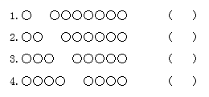

【答案】 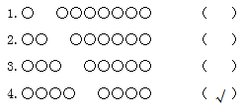

【解析】平均分就是每份分得同样多。看哪一种分法分得数量同样多，即可做出判断。

20. ( 9分 ) 原来有56棵白菜，吃了48棵，又买来29棵。现在一共有多少棵白菜？

【答案】 56﹣48+29

＝8+29

＝37（棵）

答：现在一共有37棵白菜。

【解析】根据题意可知，原来的白菜棵数-吃了的棵数+又买来的棵数=现在的白菜棵数，据此列式解答。